Course name: Relay protection systems for electrical and electrical devices.

Week 13: Connection diagram of a star-shaped voltage transformer winding.
Abdulloev Bakhtiyor Tolibjonovich

Номи курс: Ҳимояи релеӣ ва авттоматикунонии шабакаҳо ва таҷҳизоти электрикӣ
(Relay protection systems for electrical and) electrical devices

Схемаи пайвастшавии ғалтаки трансформатори шиддат дар намуди ситора.

Трансформатор яке аз элементҳои калидии системаҳои энергетикист, ки барои баланд ва паст кардани шиддат истифода мешавад. Яке аз омилҳои муҳими кори устувор ва самараноки трансформатор — интихоби дурусти схемаи пайвасти печҳост. Аз ҷумла, пайвастшавии печи трансформатор дар намуди «ситора» (Y) дар системаҳои барқи сефаза васеъ истифода мешавад. Моҳияти пайвастшавии «Ситора» дар он аст, ки дар пайвасти «ситора», се печи фазаи трансформатор (ё генератор) ба тавре пайваст мешаванд, ки охири ҳар як печ (яъне нуқтаи «X» аз ҳар печ) ба нуқтаи умумӣ пайваст мешавад. Ин нуқта нуқтаи нейтрал (N) ном дорад. Нӯгҳои аввали печҳо ба шабакаи барқӣ (хатҳои A, B ва C) пайваст карда мешаванд.

Хусусиятҳои техникии пайвасти ситора дар ТШ инҳоянд:
- Шиддати фазавӣ (Uф) — байни ҳар як фаза ва нейтрал;
- Шиддати хаттӣ (Uл) — байни ду фаза:
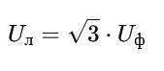
(13.1.)
Ҷараёнҳо:
Ҷараёни хаттӣ дар пайвасти «ситора» бо ҷараёни печ баробар аст:
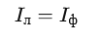
(13.2.)

Агар нейтрал ба замин пайваст шуда бошад, системаи 4-ноқилӣ ба даст меояд, ки имкони таъмини сарбории якфаза низ муҳайё мешавад.

Бартарӣ ва камбудиҳои схема:
Бартарӣ
- Кам кардани бузургии ҷараён дар печҳо ва беҳтар кардани самаранокӣ;
- Имконияти истифодаи ноқили нейтралӣ барои сарбории якфаза;
- Мувофиқати васеъ бо шабакаҳои барқии саноатӣ ва хонагӣ;
- Устувории баланд дар ҳолати сарбории номутаносиб;
- Осон кардани муҳофизати автоматикӣ ва мониторинг.
Камбудӣ
- Зарурати замин кардани нуқтаи нейтрал барои бехатарӣ;
- Сарбории номутавозин метавонад боиси ҷараёни калон дар симчӯби нейтрал гардад;
- Барои баъзе намудҳои трансформатор (масалан, барои сарбории симметрии сегонафаза) пайвасти "треугольник" (Δ) бартарӣ дошта метавонад.
Пайвастшавии печҳои трансформатор дар намуди «ситора» яке аз пайвастҳои универсалӣ ва васеъ истифодашаванда дар системаҳои энергетикии сегонафаза мебошад. Он имкон медиҳад, ки трансформатор бо самаранокии баланд, бехатар ва чандир истифода шавад, махсусан дар шабакаҳои бо сарбории тағйирёбанда.
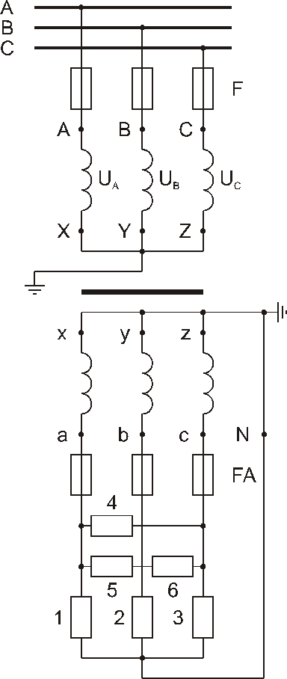
Схемаҳои пайвастшавии трансформаторҳои шиддат дар намуди ситораи пурра. Схема барои гирифтани шиддати фазаҳо нисбат ба замин ва шиддатҳои хаттӣ пешбинӣ шудааст. Замини нейтралии печи аввалияи ТШ ва мавҷудияти ноқили сифр дар занҷири дуюмдараҷа шарти ҳатмии гирифтани шиддатҳои фазавӣ нисбат ба замин мебошад. Печҳои релеи 1,2,3 (Расми 13.1.) ба шиддатҳои фазавӣ дохил карда шудаанд; 4,5,6 ба шиддатҳои хаттӣ.
Дар расми 13.1. Нақшаи пайвасти ғалтакҳои трансформатори ченкунандаи шиддат дар намуди ситораи пурра нишон дода шудааст. studfile.net/preview

Схемаи пайвасти ТШ аз рӯи схемаи Y / Y метавонад аз рӯи гурӯҳҳои 6 ва 12 иҷро карда шавад. Намунаи он пайвастшавӣ аз рӯи гурӯҳи 12 мебошад.
Дар расми 13.1. F муҳофизаткунандаи зудгдоз; FA муҳофизаткунандаи гудохта дар занҷирҳои муҳофизати релеӣ мебошад.
Схемаи пайвасти баррасишуда метавонад тавассути се ТШ якфаза е як ТШ панҷстерженаи сефаза (расм. 13.2.) ТШ сефазаи сестержена истифода намешавад, зеро дар сели магнитии онҳо роҳи бастани ҷараенҳои магнитии пайдарпаии сифрӣ Ф₀ вуҷуд надорад, ки бо ҷараени I₀ дар печҳои ибтидоӣ ҳангоми бастани замин дар шабака ба вуҷуд меоянд. Ҷараени Ф₀ тавассути ҳаво баста мешавад, ки I_{NОM}-ро ба таври назаррас зиед мекунад ва боиси гармшавии номуносиби трансформатор мегардад.
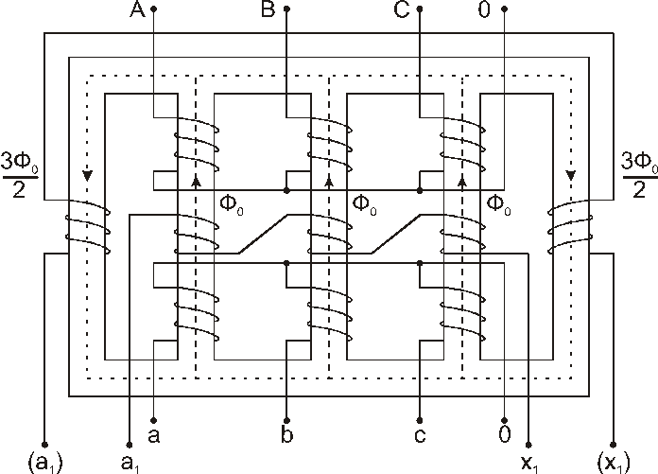
Барои ба даст овардани шиддати пайдарпаии сифрӣ дар стерженҳои асосӣ е иловагӣ печонидани ғалтакҳо иловагӣ имконпазир аст (расм. 13.2).

Расми 13.2. Нақшаи пайвасти ғалтакҳои трансформатори ченкунандаи шиддат дар намуди шиддати пайдарпаии сифрӣ нишон дода шудааст. studfile.net/preview
Схемаи пайвастшавии печҳои трансформаторҳои шиддат ба секунҷаи кушода
Ду ТШ-и якфаза ба ду шиддати байнифаза дохил карда шудаанд. Дар байни ноқилҳои занҷири дуюм релеҳо фаъол карда мешаванд. Схема имкон медиҳад, ки 3 шиддати байнифазавӣ ба даст оварда шавад.
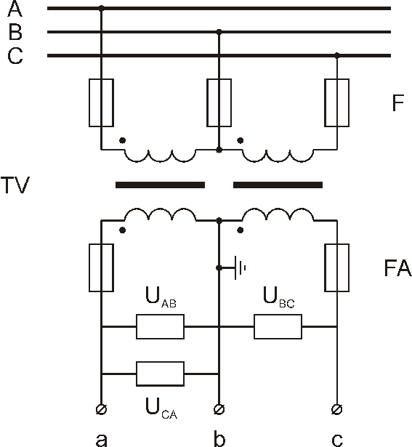

Расми 13.3. Нақшаи пайвасти ғалтакҳои трансформатори ченкунандаи шиддат дар намуди секунҷаи кушода нишон дода шудааст. studfile.net/preview
Схемаи пайвастшавии трансформаторҳои шиддат ба секунҷаи кушода
Схемаи пайвасти, ки дар расми нишон дода шудааст. 13.4., ба имкон медиҳад, ки шиддати пайдарпаии сифрро ба даст оред:
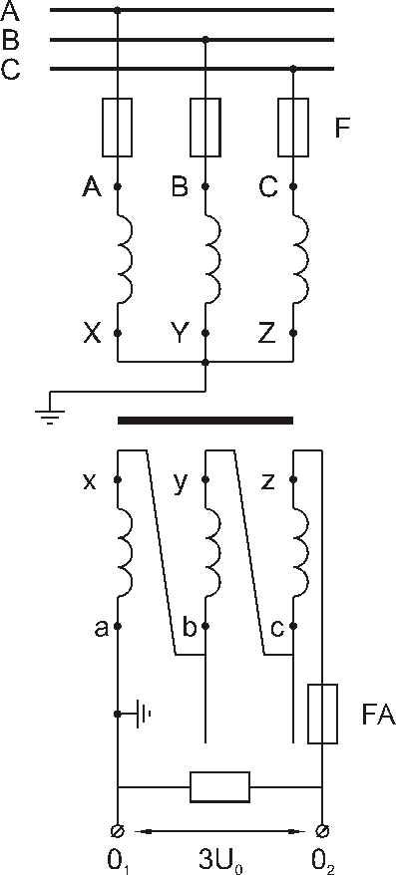

Расми 13.4. Нақшаи пайвасти ғалтакҳои трансформатори ченкунандаи шиддат дар намуди секунҷаи кушода нишон дода шудааст. studfile.net/preview

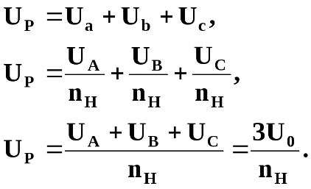

(13.3.)

Дар ҳолати муқарарӣ U_{P}=0.
Шарти зарурии кори схема заминсозии бетарафи печи аввалияи ТН мебошад. Дар сурати набудани замин, шиддат дар реле намерасад. Барои печи дуюм бо U_{NOM}=100 В барои шабакаҳои бетарафи заминӣ ва 100/3 В барои шабакаҳои ҷудошуда қабул карда мешавад. Дар шароити муқаррарӣ, шиддат Дар реле Unb = аз 0,5то 2 В мебошад.
Назорати бехатарии схемаҳои шиддат
Зарари занҷирҳои дуюмдараҷаи ТШ (РК ва кандашавиҳо) метавонад таҷҳизоти муҳофизати релеиро аз кор барорад е ба амалҳои нодурусти он оварда расонад.
Дар ҳолати РК қувваи барқ ба таври хатарнок зиед мешавад, барои муҳофизати таҷҳизот муҳофизаткунандагон е автоматҳо насб карда мешаванд.

Зарари занҷирҳои дуюм андоза ва фазаи шиддати дуюмро таҳриф мекунад, ки ба кори нодурусти муҳофизат оварда мерасонад.
Ҳангоми кандашавии фаза шиддати ба печҳои реле овардашуда аз байн меравад, ки онро муҳофизат ҳамчун РК дар шабака қабул мекунад. Барои пешгирии амалҳои бардурӯғ дастгоҳҳои махсус (блокировка) пешбинӣ карда мешаванд.
Яке аз схемаҳои оддии огоҳкунии кандашавӣ дар занҷирҳои ТШ дар расми 13.5. оварда шудааст.
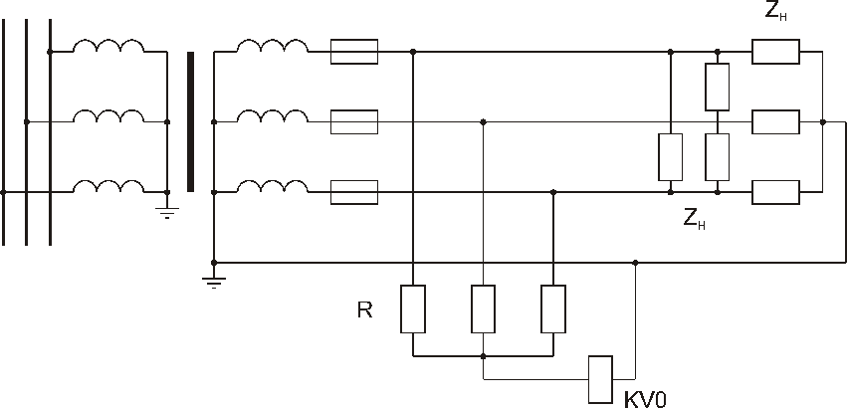

Расми 13.5. Нақшаи пайвасти оддии огоҳкунии кандашавӣ дар занҷирҳои ТШ. studfile.net/preview
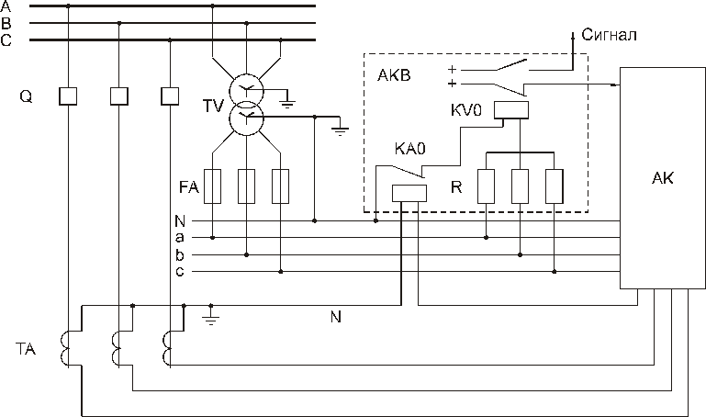
Дар расми 13.6. нақшаи принсипиалии блокконии ҳимояҳангоми вайроншавии занҷирҳои ТШ навъи КРБ–11 ва КРБ–12 нишон дода шудааст.
Дар ҳолати муқаррарӣ, шиддат дар релеи KV₀ вуҷуд надорад. Ҳангоми қатъи як е ду марҳила U₀ ба вуҷуд меояд, ки дар зери таъсири он дар релеи KV₀ ҷараен пайдо мешавад ва он фаъол мешавад, сигнал медиҳад ва муҳофизатро аз кор мебарорад.
Релеи KV₀ на танҳо ҳангоми шикастан, балки ҳангоми РК ба замин дар занҷири аввалӣ низ амал мекунад; барои пешгирии бастани муҳофизат дар ин ҳолат, релеи KVA гузошта мешавад, ки ба пайдоиши ҷараени I₀ дар занҷири аввалӣ вокуниш нишон медиҳад.
Блоккониҳои баррасишуда, ки ба қатъи ҳамзамони ҳамаи се марҳилаи занҷири шиддат, ба РК сефаза дар занҷирҳои дуюмдараҷа ва қатъи ноқили сифр вокуниш нишон намедиҳанд, аз ҷониби заводи истеҳсол карда мешаванд. Назорати схемаҳои секунҷаи кушода тавассути ченкунии даврии шиддати номутавозунӣ сурат мегирад. Дар занҷири ДУРУСТИ U_{NB}=1...3 В., ҳангоми вайрон шудани занҷир нишондодҳо аз байн мераванд.
Барои назорат дастгоҳҳои мураккабтар низ истифода мешаванд. Барои трансформаторҳои шиддат бо ду печи дуюмдараҷа: Y / Y / - Схема бо трансформатори ҳафтғалтака е схема бо се якфаза истифода бурда мешавад. Схемаҳои мураккаб барои блокконии муҳофизатҳо дар ХИБ 220 кВ ва болотар истифода бурда мешаванд.

Адабиёт
- Абдуллоев, Р.Т. Ҳимояи релеии таҷҳизоти электроэнергетикӣ: воситаи таълим / Р.Т. Абдуллоев, Д.Д. Давлатшоев, Б.Т. Абдуллоев, Н.Х. Табаров. – Душанбе: Промэкспо, 2018. – 333 с.
- Раҷабов, П., Д. Давлатшоев, У. Хоҷаева, и М. Каримов. Луғати истилоҳи соҳаи энергетика (русӣ-тоҷикӣ). Душанбе: Комбинати полиграфии Вазорати фарҳанги Ҷумҳурии Тоҷикистон, 2004.
- Булычев, А. В., ва А. А. Наволочный. Релейная защита распределительных сетей в примерах и задачах с решением: учебное пособи. Чебоксары: нашриёти Чуваш. ун-та, 2010.
- studfile.net/preview

